Simularea Phishingului

Ce este phishingul?
Phishingul este o forma de frauda cibernetica unde atacatori incearca sa obtina informatii personale, precum date de autentificare, date privind carduriile de credit sau alte informatii personale. Atacatorii impersoneaza entitati de incredere unde utilizatorii sunt adesea neexperimentati in ceea ce priveste metodele de phishing, cazand prada acestora.
Motivul alegeri entitati impersonate.
Entitatea impersonata pentru realizarea simulari website-ului de phishing este Discord, o platforma de comunicare si socializare online foarte populara, avand drept public tinta comunitatiile de gaming. Utilizatorii pastionati de jocuri sunt adesea in cautarea celor mai bune oferte fara a verifica cu atentie website-uriile accesate. Acestia petrec foarte mult timp in mediul online iar atacatorii pot profita de aceasta oportunitate.
Limbajele de programare utilizate.
Pentru a realiza simularea unui website de phishing am ales sa utilizez limbajele PHP, JavaScript, HTML si CSS.
PHP este un limbaj de programare foarte popular si utilizat foarte mult in dezvoltarea aplicatiilor web. Alegerea PHP mi-a permis sa creez partea de backend a website-ului, gestionand logica si interactiunea cu baza de date. PHP are o sintaxa usor de inteles si de utilizat, are suport pentru lucrul cu baze de date si o gama larga de functionalitati care permit dezvoltarea aplicatiilor web dinamice.
JavaScript, pe de alta parte este un limbaj de programare front-end, utilizarea acestuia mi-a permis sa fac websiteul mult mai responsive. JavaScript spre deosebire de PHP permite modificarea anumitor elemente din pagina fara a reincarca intreaga pagina din nou. Cu ajutorul acestuia se poate face validarea datelor introduse de utilizator mult mai amanuntit spre deosebire de HTML unde au fost implementate incepand cu versiunea HTML5 metode de validare.
HTML este limbajul standard pentru construirea structurii si afisarea contiutului paginiilor web. Cu ajutorul acestuia am realizat interfata intuitiva precum si formularele de autentificare si de introducere a datelor de pe cardul de credit.
CSS este limbajul care mi-a permis sa stilizez website-ul pentru a creea o experienta cat mai autentica, lasand impresia utilizatorului ca a intrat pe un website al entitati impersonate.

Modul de implementare.
Pentru implementare, initial, am analizat website-ul celor de la Discord.com pentru a identifica elementele cheie si pagina care urma sa fie replicata.
Dupa analiza website-ului si a publicului acestuia, am decis sa clonez pagina Discord Nitro, acesta fiind un abonament lunar care ofera anumite beneficii utilizatoriilor recreand aceasta pagina sub forma unei oferte de nerefuzat.
Am utilizat programul HTTrack pentru a descarca continutul website-ului original pentru a realiza o clona cat mai autentica. Acest instrument mi-a permis sa copiez si sa salvez pagina web si restul resurselor necesare.
A urmat configurarea mediului de dezvoltare, am folosit Apache pentru a creea un mediu de localhosting dupa care am configurat baza de date MySQL utilizand phpMyAdmin.
Utilizand limbajul HTML, am realizat formularele in care utilizatorul isi va introduce initial datele pentru a verifica daca este eligibil si ulterior datele cardului si am realizat validarea datelor pentru ca utilizatorul sa nu poata introduce orice date. Utilizand CSS (Cascading Style Sheets) am facut toata pagina sa para cat mai autentica pentru a nu creea suspiciuni utilizatoriilor.
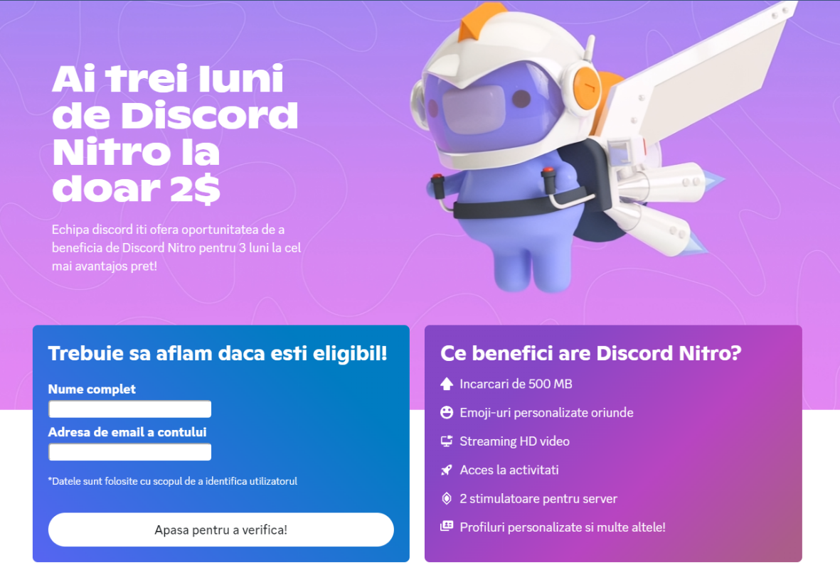
Fig. 1

Dupa ce utilizatorul completeaza formularul si apasa butonul „Apasa pentru a verifica”, numele si adresa de email introduse vor fii transmise cu ajutorul limbajului PHP catre baza de date unde vor fi stocate dupa care cu ajutorul limbajului JavaScript acesta va fi redirectionat catre o alta pagina simuland o falsa verificare pentru a creste credibilitatea utilizatoriului.
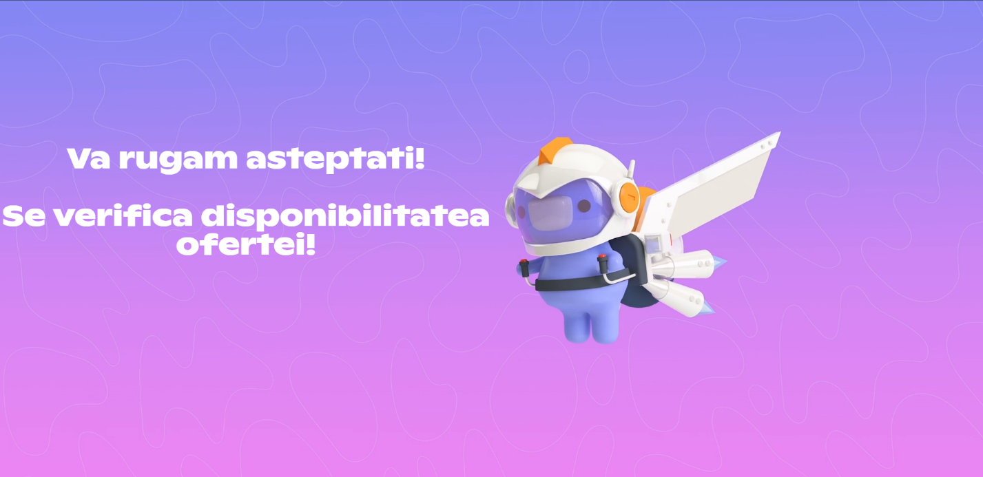
Fig. 2
Dupa 5 secunde in care utilizatorului i-a fost transmis faptul ca se verifica disponibilitatea ofertei, acesta este redirectionat si intampinat de o alta pagina in care il informam ca contul cu adresa de email pe care acesta a furnizat-o este eligibil pentru oferta.
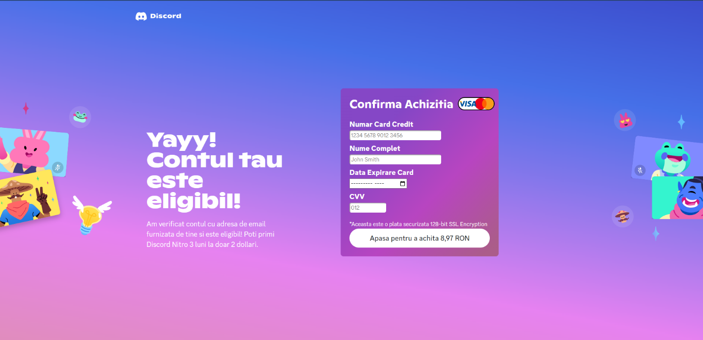
Fig. 3
Dupa ce utilizatorul completeaza formularul cu datele cardului si apasa pe butonul „Apasa pentru a achita 8.97 RON” datele introduse de utilizator sunt salvate in baza de date in sectiunea „cards” unde pot fi accesate de administrator.
Pentru vizualizarea mai clara a datelor introduse am creat o pagina pentru administrator. Intr-un mediu real, aceasta pagina trebuie sa fie pe un alt host pentru ca utilizatorii sa nu aiba acces la pagina de Logare, deoarece acest lucru indica utilizatorului faptul ca este prada a phishing-ului.

Formularul de autentificare este acesta:
Parola administratorului este un hash generat cu ajutorul functiei password_hash si verificarea acesteia se face cu ajutorul functiei password_verify din PHP.

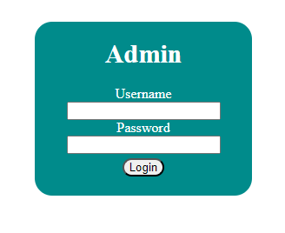
Fig. 4

Dupa ce administratorul se autentifica, acesta va vedea datele carduriilor de credit si adresele de email introduse de utilizatori.

Pagina unde administratorul poate vedea aceste detalii arata asfel:
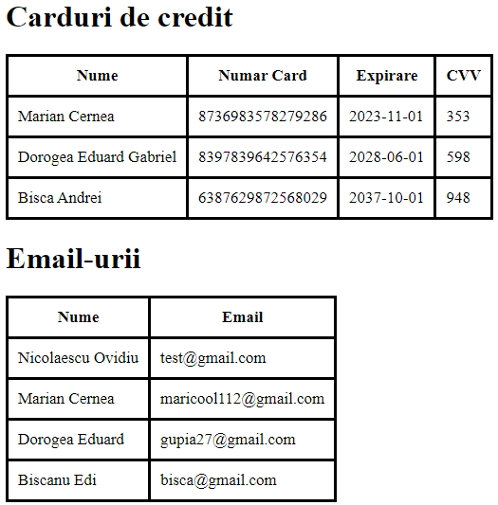
Fig. 5
Pentru ca datele din baza de date sa nu poata fii accesate de un utilizator experimentat prin SQL Injection, am folosit statements pentru toate interactiuniile cu baza de date.
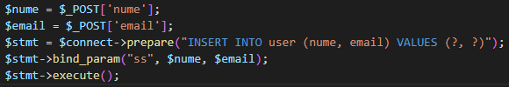
Fig. 6
Iar pentru HTML injection am folosit functia htmlspecialchars() la afisariile din baza de date.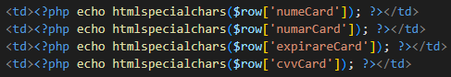
Scenarii de utilizare din punctul de vedere al atacatorului.
Best case scenario:
- Utilizatorul primeste link-ul website-ului.
- Acceseaza site-ul.
- Vede oferta si vrea sa vada daca este eligibil.
- Introduce Numele si Adresa de Email.
- Este redirectionat pe pagina de verificare si spera ca este eligibil.
- Vede ca este eligibil si introduce datele cardului.
- Incearca sa finalizeze plata si asteapta ca oferta sa se aplice pe contul lui.
Worst case scenario:
Cazul 1:
- Utilizatorul primeste link-ul website-ului.
- Depisteaza link-ul si il ignora.
Cazul 2:
- Utilizatorul primeste link-ul website-ului.
- Acceseaza website-ul.
- Recunoaste website-ul de phishing.
- Refuza sa furnizeze informatiile solicitate.
- Raporteaza website-ul.

